연해자평 제22강: 부(富)의 흐름과 관리 (재물운)
 셀프사주 ・ 2025. 9. 8. 0:37
URL 복사 통계
본문 기타 기능
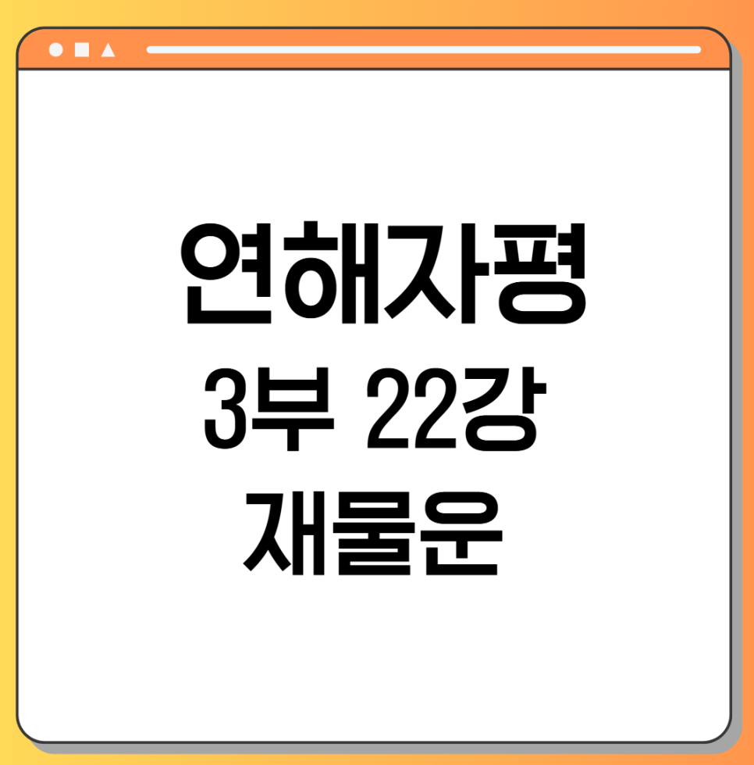
​
수많은 분들이 명리학을 통해 가장 알고 싶어 하는 주제, 바로 '부(富)의 흐름과 관리', 즉 재물운(財物運)에 대해 알아보겠습니다.
​
오늘 제22강에서는
사주명리학이 재물을 어떤 관점으로 바라보는지,
나의 사주에 담긴 '재물 그릇'의 크기는 어느 정도인지,
나는 어떤 방식으로 돈을 벌어야 하는지,
그리고 내 인생에서 돈이 들어오는 시기와 나가는 시기는 언제인지에 대해,
그리고 『연해자평』의 지혜를 빌려 설명해 드리겠습니다.

제22강: 부(富)의 흐름과 관리 (재물운)
​
사주명리학에서 재물운을 본다는 것은 단순히 '돈을 많이 번다/못 번다'를 맞추는 점술이 아닙니다.
​
그보다는 한 사람의 타고난 재물 그릇의 크기와 형태, 돈을 다루는 방식, 그리고 돈이 들어오고 나가는 인생의 주기를 분석하여,
가장 지혜롭게 부를 관리하고 성취할 수 있도록 돕는 '인생의 재무 컨설팅'에 가깝습니다.
​
1. 재물 창고의 두 종류: 정재(正財)와 편재(偏財)
​
먼저, 내 사주에서 '재물'을 상징하는 별, 재성(財星)에 대해 다시 한번 깊이 이해해야 합니다.
재성은 내가 극(剋)하고 다스리는 오행으로, 그 성격에 따라 두 종류로 나뉩니다.
​
- 정재(正財): 나의 돈 (My Money)​
- 성격: 안정적이고, 예측 가능하며, 땀 흘려 버는 돈.
- 키워드: 월급, 저축, 고정 자산, 성실, 신용, 알뜰함.
- 비유: 매달 꼬박꼬박 들어오는 월급 통장, 꼼꼼하게 쓴 가계부, 안전하게 묶어둔 예금.
- 해석: 사주에 정재가 잘 발달한 사람은 안정적인 재물을 추구하며, 재무 관리에 매우 능합니다. 성실함을 바탕으로 부를 축적하는 타입입니다.
​
- 편재(偏財): 모두의 돈 (Our Money)
- 성격: 유동적이고, 예측 불가능하며, 스케일이 큰 돈.
- 키워드: 사업, 투자, 투기, 유통, 영업, 상속, 로또.
- 비유: 끊임없이 등락하는 주식 시장, 전국을 무대로 하는 큰 사업.
- 해석: 사주에 편재가 잘 발달한 사람은 큰돈을 움직이는 데 재능이 있습니다. 리스크를 감수하고 더 큰 부를 노리는 승부사 기질을 가졌습니다.

2. 나의 재물 그릇 크기 측정하기
​
과연 나는 부자가 될 수 있을까? 이는 사주에 있는 '재물의 양'과 '그 재물을 담을 나의 힘' 사이의 관계로 결정됩니다.
​
1) 가장 중요한 조건: 일간(日干)의 힘, 즉 신강신약(身强身弱)
​
이것이 재물운 분석의 알파이자 오메가입니다.
​
- 비유: 재성(財星)은 '보물 상자'이고, 일간(日干)은 '그 상자를 드는 사람'입니다.
- 신왕재왕(身旺財旺): 신강(身强)한 사람이 재물을 만났을 때
- 체력이 좋은 사람이 무거운 보물 상자를 번쩍 들어 올리는 모습입니다. 사주에 재물이 많을수록 오히려 좋습니다. 자신의 힘으로 거대한 부를 능히 감당하고 지배할 수 있는, 최고의 부자 사주 구조입니다.
​
- 재다신약(財多身弱): 신약(身弱)한 사람이 재물을 만났을 때
- 허약한 사람이 감당 못 할 보물 상자에 깔려 끙끙대는 모습입니다. 사주에 재물이 많을수록 오히려 '병(病)'이 됩니다. 돈 때문에 건강을 잃고, 빚에 시달리며, 돈의 노예가 되어 평생 고통받을 수 있는 구조입니다. 이 경우, 재물 욕심을 버리고 안정적인 삶을 추구하는 것이 오히려 행복의 지름길입니다.
​
​
2) 재성(財星) 자체의 상태
​
- 재성의 뿌리(通根): 재성이 지지에 튼튼하게 뿌리를 내리고 있어야 '진짜 내 돈'이 됩니다. 천간에만 떠 있는 재성은 겉보기엔 화려하지만, 실속이 없거나 쉽게 사라지는 돈일 수 있습니다.
- 재성의 원천(源泉): 재성을 생(生)해주는 식상(食傷)이 있는가? 이것이 바로 '식신생재(食神生財)' 구조입니다. '재능(식신)의 공장'이 '재물(재성)이라는 상품'을 끊임없이 만들어내는 형상으로, 재물의 근원이 마르지 않음을 의미하는 최고의 길한 구조입니다.
- 재성의 보호자: 재물을 노리는 비겁(比劫)으로부터 재성을 지켜줄 관성(官星)이 있는가? 재성은 있는데 겁재가 강하면 '군겁쟁재'가 되어 늘 재물을 빼앗길 위험에 노출됩니다. 이때 관성이 겁재를 제압해주면, 내 재산을 안전하게 지킬 수 있습니다.

3. 나에게 맞는 돈 버는 방식
​
사주 구조를 통해 나는 월급쟁이가 맞는지, 사업가가 맞는지 알 수 있습니다.
​
- 안정적인 직장인 타입:
- 정재(正財)와 정관(正官), 정인(正印)이 잘 발달한 사주.
- '관인상생'과 '재생관'의 구조가 튼튼한 경우.
- 조직(官)의 보호를 받으며, 안정적으로 자격(印)을 활용해 월급(財)을 받는 삶이 가장 이상적입니다.
​
- 리스크를 감수하는 사업가/투자가 타입:
- 편재(偏財)와 식상(食傷)이 잘 발달한 사주.
- 일간이 신강(身强)하여 리스크를 감당할 힘이 있는 경우.
- '식신생재'의 구조가 튼튼한 경우.
- 자신의 아이디어와 재능(식상)을 사업(편재)으로 연결하여 큰 부를 이루는 데 최적화되어 있습니다.
​
- 독보적인 전문가/프리랜서 타입:
- 식상(食傷)이나 인성(印星)이 매우 강하고 잘 발달한 사주.
- 재성이나 관성이 약하더라도, 자신의 독보적인 기술이나 지식(식상/인성) 그 자체를 통해 큰 재물을 벌어들이는 타입입니다.

4. 고전의 지혜: 『연해자평』 속 재물관
​
이 모든 재물운 분석의 원리는 이미 수백 년 전의 고전 『연해자평』에 명확하게 기록되어 있습니다.
원문 (原文) - 「계선편(繼善篇)」 中
財多身弱, 喜見比劫. 身旺印多, 喜見財鄕.
(재다신약, 희견비겁. 신왕인다, 희견재향)
食神生財, 富貴自來.
(식신생재, 부귀자래)
원문 해석 및 설명
- "재다신약(財多身弱)이면, 비겁(比劫)운을 만나는 것을 기뻐하고, 신왕인다(身旺印多)이면, 재성(財星)의 고향(운)을 만나는 것을 기뻐한다."
- 해설: 이 구절이야말로 재물운 분석의 핵심을 담은 최고의 원문입니다.
- 재다신약인 사람은, 운에서 비겁(형제, 동료)이 와서 나를 도와주어야 비로소 재물을 감당할 수 있게 되어 부자가 됩니다.
- 반대로 신강한 사람은, 운에서 재성이 와야 자신의 넘치는 힘을 재물을 성취하는 데 쓸 수 있어 부자가 됩니다.
​
- '언제 돈이 들어오는가?'에 대한 명쾌한 해답이 여기에 있습니다.
- "식신생재(食神生財)면, 부귀(富貴)가 저절로 온다."
- 해설: 재성의 가장 이상적인 구조가 '식신생재'임을 보여주는 원문입니다. 자신의 재능(식신)을 활용하니, 억지로 구하지 않아도 부와 명예가 자연스럽게 따라온다는 의미입니다.
​
결론적으로,
사주에 재성이 많다고 부자가 아니고, 재성이 없다고 가난한 것이 아닙니다.
가장 중요한 것은 내 사주의 균형입니다.
내 힘이 강한지 약한지를 먼저 파악하고, 재성의 상태를 분석한 뒤, 운의 흐름을 읽어 돈이 들어오는 시기에 적극적으로 활동하고 돈이 나가는 시기에 지혜롭게 지키는 것이야말로 사주명리학이 알려주는 진정한 '부자의 길'입니다.
​

이번에는 '재성혼잡'의 의미와 함께, 사주명리학이 재물을 어떻게 바라보는지에 대한 더욱 깊고 다채로운 이야기들을 길게 풀어 설명해 드리겠습니다.

1. 정재와 편재의 혼잡, 과연 흉한가?
​
재성혼잡이란, 사주에 정재와 편재가 모두 뚜렷하게 드러나 있는 상태를 말합니다.
이는 마치 한 사람 안에 '안정적인 월급쟁이'의 마음과 '리스크를 감수하는 사업가'의 마음이 동시에 존재하는 것과 같습니다.
​
​
재성혼잡의 복잡성
​
- 재물 목표의 혼란: 안정적으로 저축하며 돈을 모으고 싶다는 마음(정재)과, 한 번에 큰돈을 벌고 싶다는 투기적인 마음(편재)이 수시로 교차합니다. 이로 인해 꾸준히 모은 돈을 갑자기 위험한 곳에 투자하여 잃거나, 좋은 사업 기회가 와도 안정성을 잃을까 두려워 망설이는 등 재무 계획에 일관성이 부족해지기 쉽습니다.
- 직업적 방황: 안정적인 직장(정재)에 다니면서도 늘 사업(편재)을 꿈꾸거나, 반대로 사업을 하면서도 안정적인 수입(정재)에 대한 미련을 버리지 못합니다. 두 가지 일을 동시에 벌여 에너지가 분산되거나, 한 우물을 파지 못하고 직업을 자주 바꿀 수 있습니다.
- (남성의 경우) 이성 관계의 복잡성: 남성에게 정재는 '아내', 편재는 '애인'을 상징합니다. 재성혼잡은 이성 관계가 복잡해질 수 있음을 암시합니다. 꼭 바람을 피운다는 뜻이 아니라, 안정적인 배우자와의 관계(정재)와 자유롭고 유희적인 관계(편재) 사이에서 내면적 갈등을 겪는 형태로 나타나기도 합니다.
​
​
재성혼잡, 언제 문제가 되는가?
​
관살혼잡과 마찬가지로, 재성혼잡의 길흉은 일간의 힘(신강신약)에 따라 크게 달라집니다.
​
- 신강(身强)한 사주라면:
- 재성혼잡은 '다양한 재물 파이프라인'을 의미하는 길한 구조가 될 수 있습니다. 힘이 강하므로, 안정적인 월급(정재)을 받으면서 동시에 부업이나 투자(편재)를 성공적으로 이끌어 나갈 능력이 충분합니다.
​
- 신약(身弱)한 사주라면:
- 재성혼잡은 '재다신약(財多身弱)'을 더욱 심화시키는 매우 흉한 구조가 됩니다. 약한 일간이 안정적인 돈과 유동적인 돈 모두를 감당하려다 가랑이가 찢어지는 꼴입니다. 직장 생활의 스트레스와 사업 실패의 리스크를 동시에 감당해야 하니, 건강을 잃거나 빚에 시달릴 가능성이 매우 커집니다.

2. 재물에 얽힌 깊이 있는 이야기들
​
재물운을 볼 때는 단순히 재성이 있고 없음을 넘어, 사주 전체의 구조 속에서 그 재물이 어떤 '이야기'를 만들어내는지를 보아야 합니다.
​
​
이야기 1: 만지는 것마다 돈이 되는 손, '식신생재(食神生財)'
​
사주에서 가장 이상적인 부자의 구조입니다. 식신(食神)은 나의 순수한 재능, 아이디어, 생산 활동을 의미합니다.
이 식신이 재성(財星)을 끊임없이 생(生)해주는 구조가 바로 식신생재입니다.
​
- 비유: 마르지 않는 아이디어(식신)를 가진 발명가가 제품을 만들어내고, 그 제품이 꾸준히 팔려 돈(재성)이 되는 모습입니다.
- 특징: 억지로 돈을 쫓지 않아도, 내가 즐겁게 나의 재능을 펼치다 보면 자연스럽게 부가 따라옵니다. 평생 의식주가 풍족하고, 성품이 낙천적이며 베풀기를 좋아합니다. 굶어 죽을 걱정이 없는 최고의 길한 구조입니다.
​
​
이야기 2: 곳간은 가득한데 열쇠는 남의 손에, '군겁쟁재(群劫爭財)'
가장 비극적인 재물 이야기 중 하나입니다.
사주에 재물(財星)은 분명히 있는데, 그 주변에 비견(比肩)과 겁재(劫財)가 떼를 지어 재물을 노리고 있는 구조입니다.
​
- 비유: 커다란 금고(재성)를 나 혼자 지켜야 하는데, 사방에 도둑(비겁)들이 들끓는 모습입니다.
- 특징: 돈을 벌어도 주변 형제, 친구, 동료들에게 모두 빼앗기거나, 동업했다가 배신을 당하거나, 사기를 당해 한순간에 재산을 잃기 쉽습니다. 돈 때문에 인간관계가 파탄 나거나, 의리와 실리 사이에서 평생 갈등합니다.
- 해결책: 이 도둑들을 제압할 유일한 존재는 관성(官星), 즉 '경찰'입니다. 사주에 관성이 튼튼하게 있으면 군겁쟁재의 흉의를 막을 수 있습니다.
​
​
이야기 3: 왕관의 무게를 견뎌야 하는, '재다신약(財多身弱)'
재물이 너무 많아 오히려 병이 되는 경우입니다. 19강 빌 게이츠 사주에서 보았듯이, 이는 엄청난 잠재력이자 동시에 엄청난 시련입니다.
- 비유: 온 세상이 기회(재성)의 땅인데, 그 땅을 경작할 체력(일간)이 없는 농부와 같습니다.
- 특징: 돈 벌 기회나 아이디어는 남들보다 많이 보지만, 막상 실행할 힘과 결단력이 부족합니다. 과도한 업무와 책임감에 건강을 잃기 쉽고, 돈의 무게에 짓눌려 오히려 돈을 두려워하게 될 수도 있습니다.
- 해결책: 운에서 나를 도와줄 인성(印星)이나 비겁(比劫)이 와서 힘을 실어줄 때, 비로소 그동안 그림의 떡이었던 거대한 재물을 자신의 것으로 만들 수 있습니다.
​
​
이야기 4: 재물 창고는 없지만 보물 지도를 가진, '무재사주(無財四柱)'
많은 분들이 오해하는 부분입니다. 사주에 재성(財星)이 없다고 해서 평생 가난하게 사는 것은 절대 아닙니다.
​
- 특징: 재성이 없다는 것은 돈을 관리하고 축적하는 '재능'이 부족하거나, 돈 자체에 대한 집착이 약하다는 의미일 뿐입니다.
- 부자가 되는 법: 다른 십성을 통해 부를 이룹니다.
- 인성(印星)이 강하면: 학문, 자격증, 특허, 부동산(문서) 등을 통해 큰 부를 이룰 수 있습니다. (학자, 부동산 부자)
- 식상(食傷)이 강하면: 독보적인 기술, 예체능 재능, 강의, 컨설팅 등 자신의 재능 그 자체를 팔아 큰돈을 법니다. 이 경우 운에서 재성운이 오면 식상이 재성을 생하여(식신생재) 크게 발복합니다.
- 관성(官星)이 강하면: 높은 사회적 지위와 명예를 통해 얻는 안정적인 부(고위 공직자, 대기업 임원)를 누립니다.
​
결론적으로, 재물운의 핵심은 균형입니다. 내 사주가 신강한지 신약한지를 먼저 보고, 재물을 생산하는 공장(식상)과 재물을 지키는 경비원(관성)은 있는지, 그리고 재물을 노리는 도둑(비겁)은 없는지를 종합적으로 살펴야 나의 진정한 재물 그릇을 알 수 있습니다.

